

Синергия обувного рынка
Пост-релиз международной выставки обуви,
аксессуаров и комплектующих материалов
МОСШУЗ сентябрь 2017
5-8 сентября 2017 года, МВЦ «Крокус Экспо», Москва



На 73-й выставке МОСШУЗ с 5 по 8 сентября 2017 года число экспонентов и профессиональных посетителей по сравнению с весенней выставкой выросло более, чем на 10%. 520 компаний из 27 стран мира приняли участие в выставке и представили свои коллекции Весна/Лето 2018. На стендах был представлен самый широкий ассортимент мужской и женской обуви всех ценовых сегментов и стилей, детской и подростковой обуви, кожгалантерейных товаров, а также кожи и комплектующих материалов. Мероприятие посетило более 11 тысяч специалистов отрасли. Самыми активными посетителями из Ближнего Зарубежья стали представители Казахстана, Белоруссии, Литвы и Грузии. Наибольшее количество посетителей из России - Северо-Западный ФО, Приволжский ФО, Сибирский ФО, Южный ФО, Центральный ФО.
Сохраняется тенденция развития выставки - возвращаются компании, которые делали перерыв в маркетинговой активности, добавляются новые компании-экспоненты. 58 новых и вернувшихся компаний представили свои бренды на выставке, среди них Molly Bessa, MYM Shoes, Kemal Pafi, Perlina, Blue Stone, CAS World, Cesare Gaspari, Deva Ayakkabi, Sayiner Ayakkabi, Aigle, Beppi, Roe&Doe, Daniellee Shoes, Альпа, Рикосс, Бокшишь, Аллора и другие.
Крупнейшими экспозициями традиционно были представлены Zenden, Thomas Munz, Baden, Francesco Donni, Wortmann Group, Vitacci, Marko, Avenir, Analpa, Shoes Market, Patrol, GoErgo, ERTA, Rovigo, La Pinta и Evromoda.

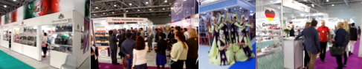
На выставке можно было ознакомиться с продукцией отдельных стран, представленных национальными и коллективными экспозициями: Германии, Бразилии, Ирана, Турции, Узбекистана, Армении и Китая. Европейские страны были представлены брендами из Италии, Испании, Германии, Великобритании, Нидерландов, Португалии, Австрии, Польши, Бельгии, Франции, Дании, Сербии, Словении, Эстонии.

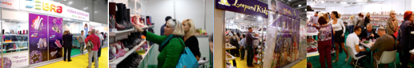
MOSSHOES’Kids - специализированная экспозиция обуви для детей и подростков - была одной из самых популярных среди публики, ведь именно этот сегмент наиболее стабилен и востребован, несмотря на взлеты и падения обувного рынка. Постоянно растет как количество участников, так и выставочная площадь - на Мосшуз в сентябре детскую обувь представили 126 компаний. Компании Flamingo, Minimen, Kotofey, Mursu, Tom&Miki, Lel, Zebra, Totto, Kapika, Demar и многие другие - традиционно показали на выставке детскую обувь превосходного качества на любой вкус.
40 компаний привезли коллекции профилактической и ортопедической обуви, среди участников такие компании, как Sursil Ortho, Polking, Happy Walk, Colibri, Ortho-Kids, МЕГА Ортопедик, Elegami, Leopard Kids, Barracuda и другие.

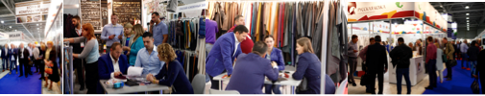
В течение четырех дней выставки кипела работа на стендах специализированной экспозиции «Кожа и комплектующие». 89 компаний из 12 стран мира представили кожу, комплектующие материалы, химию и оборудование для производства обуви и кожгалантереи. Страны-участницы: Россия, Азербайджан, Беларусь, Германия, Гонконг, Италия, Казахстан, Китай, Нидерланды, Пакистан, Турция, Украина, Эстония. Крупнейшие предприятия, такие как Русская Кожа, ВКП ЛТ, АО Хром, Верхневолжский кожевенный завод, Минское производственное кожевенное объединение, Искож Киров, Зет Форм, Ростпласт, Компонент, Фурнитур-Ру, Gramos, Bonjour и другие традиционно представили свою продукцию на площадке экспозиции. Впервые приняли участие в экспозиции российские компании Макро-М, MSU, Class Plast, Сперанца-М Трейдинг, Арманд-Групп, Рыбинский кожевенный завод, Скортек, итальянские компании SAMEC Srl, LA QUERCE, Gruppo meccaniche luciani srl, эстонский кожевенный завод Nakro AS, Stahl Holdings BV из Нидерландов, Leder Hofmann из Германии и другие. Экспозиция «Кожа и Комплектующие» сформирована в тесном сотрудничестве с Российским союзом кожевенников и обувщиков (РСКО).

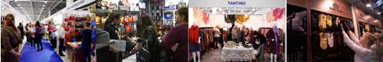 Кожгалантерейная продукция – сумки, аксессуары, товары для путешествий и подарки –была представлена на выставке MOSPEL, проходящей параллельно с МОСШУЗ. В выставке приняли участие 62 компании из 9 стран мира. Самыми популярными у закупщиков были сумки и аксессуары из Италии от компаний Di Gregorio, Dolci Capricci, Emanuela Ferretti; чемоданы и сумки для путешествий, представленные производителями из Китая на коллективном стенде Ассоциации CCCLA, и турецкими производителями в рамках экспозиции, организованной при поддержке ассоциации Saraciye; зонты, перчатки, платки и ремни от компаний Fulton, Планета зонтов, Michael Katana, Пакс, Tantino, Max-Belt, Successories.
Значительно выросло количество посетителей выставки MOSPEL - ритейлеры активно добавляют в ассортимент сумки, различные аксессуары и подарки, чтобы разнообразить предложение магазина, сохранить и увеличить средний чек покупки.
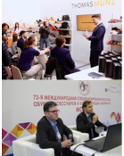 | В рамках работы специализированной экспозиции Retail Concept такие компании, как Ecco - спонсор экспозиции, Tamaris, Zenden, Mascotte и Thomas Munz представили свои франчайзинговые предложения. Специалисты Российской ассоциации франчайзинга и Академии франчайзинга провели мастер-классы для франчайзеров и франчайзи, где рассказали о современных технологиях и особенностях работы обувного бизнеса по франчайзингу. Всего на выставке МОСШУЗ свои франчайзинговые предложения представили 29 компаний из России, Австрии, Белоруссии, Бразилии, Германии, Дании, Испании, Италии и Турции.

В период работы МОСШУЗ прошла насыщенная деловая программа - от красивых и торжественных церемоний открытия коллективных и тематических экспозиций до обсуждения крайне острых для отрасли тем.

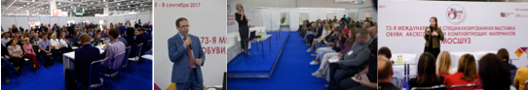

Огромный резонанс получил конференц-брифинг по будущему закону об обязательной маркировке обуви , где представители экспертной группы при Минпромторге РФ рассказали о проекте и выслушали комментарии и пожелания от представителей отрасли. Со своими докладами выступили Демидова Н.И. - Генеральный директор Национального обувного союза, О. В. Тухватуллин - Начальник отдела взаимодействия с органами государственной власти в сфере противодействия незаконному обороту промышленной продукции Департамента развития внутренней торговли, легкой промышленности и легализации оборота продукции Минпромторга РФ, Н. Третьяков – главный эксперт Главного управления таможенного контроля после выпуска товаров ФТС России, А. В. Орлова - Руководитель комиссии по таможенному регулированию Ассоциации компаний розничной торговли, Н. В. Поляков - Генеральный директор КАРИ, А. А. Тимченко - ведущий аналитик Группы стратегического планирования Спортмастер, А. Д. Сарычев - Управляющий партнер ГК ZENDEN. Коммерческий директор компании AKFA Чернышев А.В. продолжил тему маркировки применительно к грядущим особенностям доставки обуви из-за рубежа в Россию.
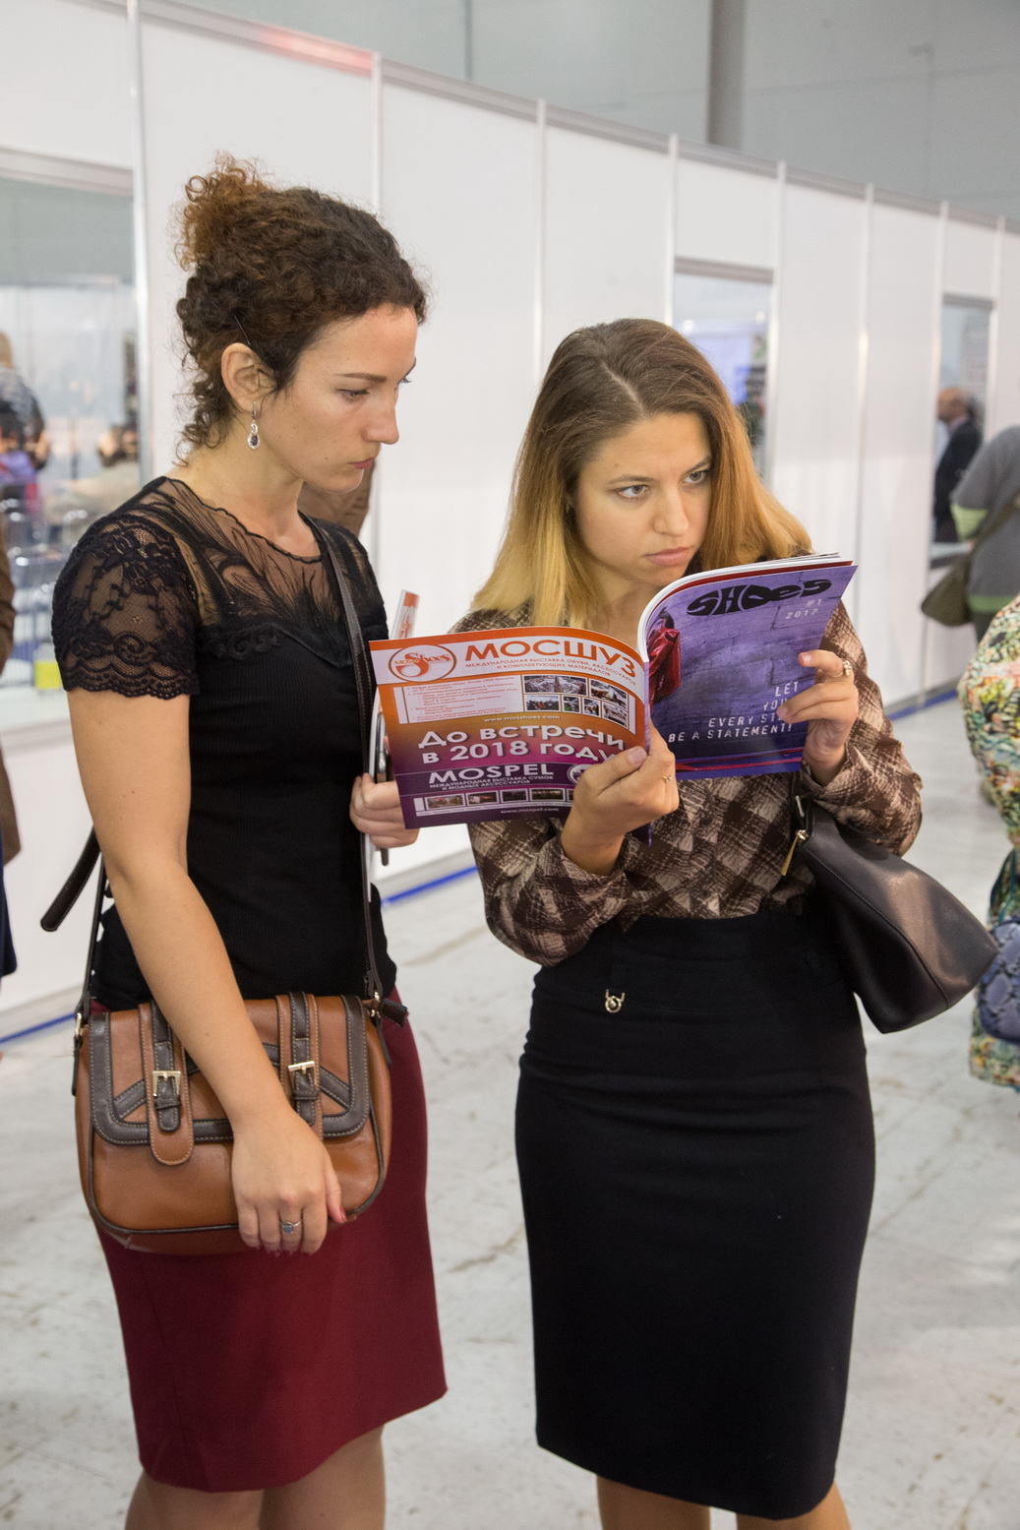 | В рамках Деловой программы МОСШУЗ прошла презентация нового отраслевого журнала SHOES. Главный редактор журнала - Юна Завельская - рассказала о выпуске первого номера, основных рубриках журнала, посвященных дизайну, производству и продажам, а также планах развития издания. Выставка МОСШУЗ рада поддержать создание нового отраслевого ресурса, охватывающего весь спектр игроков рынка обувной и кожевенной промышленности России и стран СНГ.
Третий день выставки был полностью посвящен розничной торговле - впервые в рамках выставки прошел МОСШУЗ РИТЕЙЛ ФОРУМ. Резюме аналитической сессии о состоянии и перспективах российского обувного ритейла - детская обувь остается самой стабильной с точки зрения продаж, взрослая обувь востребована в сегменте остающейся в моде спортивной обуви, а также укрепляется тенденция увеличения ассортимента магазинов за счет кожгалантереи и различных аксессуаров. Общий итог - ритейл не ждет скорого роста, но ищет пути развития бизнеса за счет смежных товарных категорий.
Об использовании социальной сети Вконтакте как канала продаж и инструмента для продвижения своего бизнеса рассказала Александра Черкас - ведущий менеджер по работе с клиентами ВКонтакте, лидер категории fashion. Спикер представила материал таким образом, чтобы слушатель сессии, вернувшись в офис, смог настроить работу в социальной сети самостоятельно или проанализировать эффективность работы своего подрядчика.
Очень захватывающими и полезными были презентации из «первых рук» от предпринимателей, которые добились успеха в обувной индустрии. Алеко Илиопуло - основатель сети магазинов Porta9 и бренда Portal - рассказал о пройденном пути от создания первого магазина до особенностей работы с сетью магазинов и деталей продвижения собственного бренда. Настойчивость и вера в успех - те качества, которые позволили Рустаму Эйбатову - основателю бренда дизайнерской обуви Affex - стать первым российским производителем, чья обувь представлена в ЦУМ, Стокманн и Универмаге Цветной. Георгий Шоргин - куратор блока «Мастерская» школы Merchandising & Windows, который разрабатывал концепции торговых пространств в универмаге Цветной и ЦУМ - провел мастер-класс, где показал лучшие примеры оформления торговых пространств, витрин, а также создания визуальных рекламных кампаний для продвижения своего бренда или магазина.
Также в рамках Форума было уделено внимание таким вопросам, как основные тренды на российском обувном рынке, вопросы реализации товарных остатков, особенности продвижения концептуальных форматов и многое другое.
Сентябрьское мероприятие завершило юбилейный год МОСШУЗ: ровно двадцать лет назад в Москве с успехом прошла первая выставка МОСШУЗ. На протяжении всех этих лет она является главной бизнес-площадкой российского обувного рынка. Именно здесь создаются все условия для заключения контрактов и делового общения, для рекламы и продвижения продукции.
Приглашаем всех представителей бизнеса на МОСШУЗ в 2018 году. Сезонные выставки МОСШУЗ будут проходить 13 - 16 марта и 11 - 14 сентября, а межсезонные - 16 - 19 января и 5 - 8 июня!

С уважением, Дирекция МОСШУЗ
Наш сайт: www.mosshoes.com
Контактное лицо: Директор по рекламе
Демина Екатерина
pr@mosshoes.com

